Практическая работа №6.

Родермель Артем ипс.21.2а

Предметная область: Судоходство

Добавил код для удаления данных в логике предварительно создав кнопку Удаления на странице PageVisits

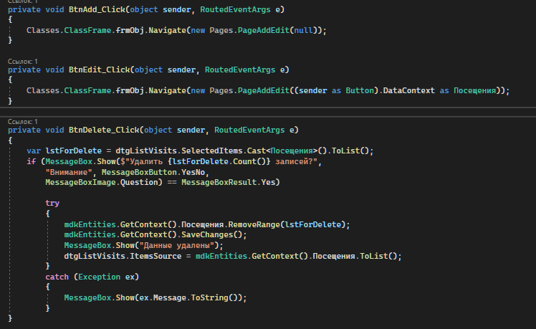

Проверка